TUGAS PRAKTIKUM 21
STRING 1

Nama : Devafilla Rizqy Santosa
Kelas : 1 D4 Teknik Informatika A
NRP : 3120600026
- Tugas Pendahuluan.
  - A. Listing
#include <stdio.h>
#include <stdlib.h>

int main()
{
char nama[32];

printf("Input nama (scanf) : ");
scanf("%s", nama);
printf("Nama scanf : %s\n\n", nama);
fflush(stdin);

printf("Input nama (gets) : ");
gets(nama);
printf("Nama gets : %s\n\n", nama);
fflush(stdin);

printf("Input nama (fgets) : ");
fgets(nama, sizeof nama, stdin);
printf("Nama fgets : %s", nama);
fflush(stdin);

}
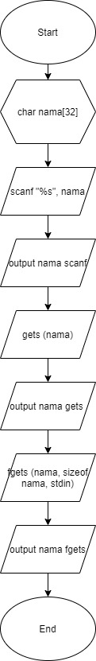
- Output
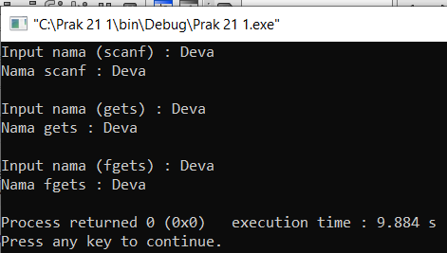
- Analisa
Dari percobaan diatas dapat disimpulkan bawah scanf wajib mengunakan (“% ”, &variable ). Untuk gets cukup menginputkan kalimat atau angka didalam (variable). Dan fgets wajib ada (variable, sizeof variable, stdin). Kegunakan semuanya sama untuk menginput kalimat atau angka hanya saja beda di pointer.

  - A. Listing
#include <stdio.h>
#include <stdlib.h>

int strlen(char []);

int main()
{
int pjgstr;
char text[32];

printf("Input text : ");
scanf("%s", text);
fflush(stdin);

pjgstr = strlen(text);

printf("\nPanjang String %s = %d", text, pjgstr);
return 0;
}

int strlen(char text[])
{
int in=0, j_text=0;

do
{
if(text[in]!='\n')
j_text++;
in++;
}

while(text[in]!='\0');

return j_text++;
}
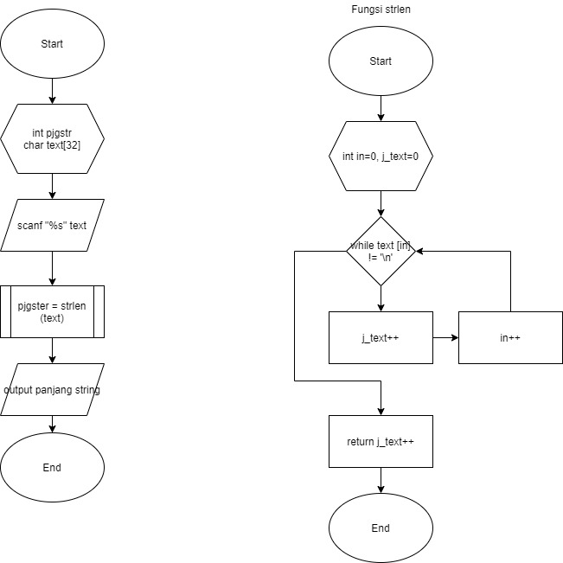
- Output
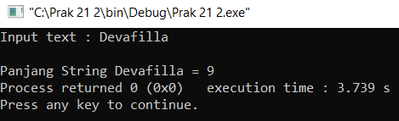
- Analisa
Strlen digunakan untuk menghitung panjang string. Pada percobaan ini strlen memiliki fungsi untuk menghitung text yang diinputkan user. Fungsi membantu penyelesaian menjadi mudah.
  - A. Listing
#include <stdio.h>
#include <stdlib.h>

int strlen (char []);
int strrev (char [], int);

int main()
{
int pjgstr;
char text[32];

printf("Input text : ");
scanf("%s", text);
fflush(stdin);

pjgstr = strlen(text);

printf("Panjang String %s = %d", text, pjgstr);
strrev(text, pjgstr);

return 0;
}

int strlen (char text[])
{
int in=0, j_text=0;

do
{
if(text[in]!='\n')
j_text++;
in++;
}

while(text[in]!='\0');

return j_text++;
}

int strrev (char text[], int x)
{
printf("\nHasil terbalik : ");
for(x-=1;x>=0;x--)

printf("%c", text[x]);
}
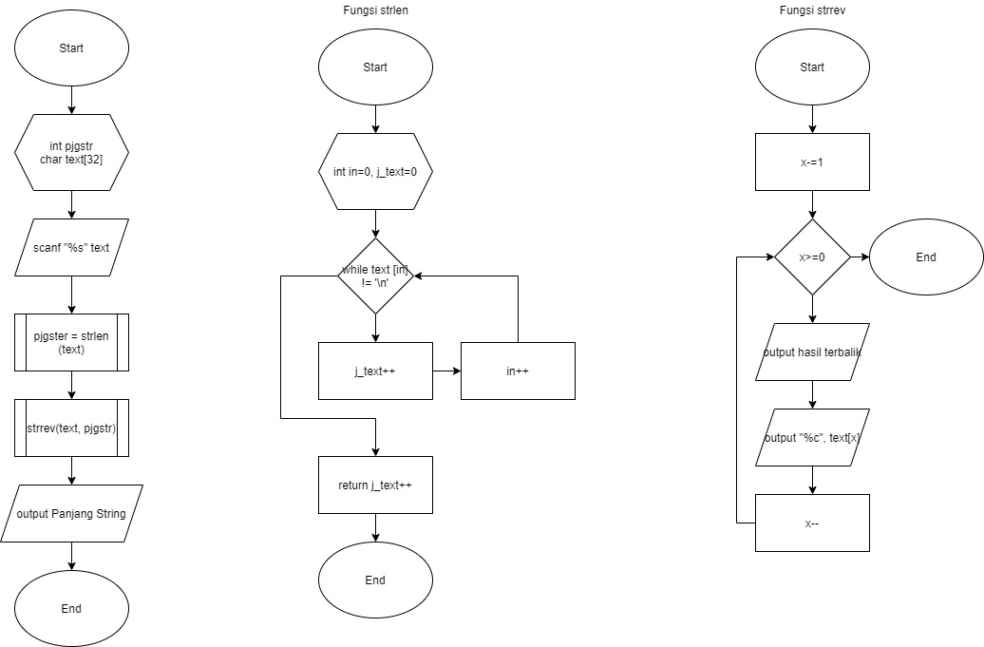
B. Output
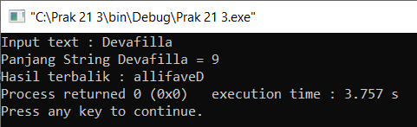
C.Analisa
Strlen disini sama dengan praktikum 21 nomor 2 tetapi dipercobaan ini menambahan strrev. Strrev digunakan sebagai rotasi kalimat atau angka. Strrev difungsikan untuk mempermudah penyelesaian.

  - Listing
#include <stdio.h>
#include <stdlib.h>

void strcpy (char [], char []);

int main()
{
char text[30], c_text[30];

printf("Input text : ");
scanf("%s", text);
fflush(stdin);

strcpy(text, c_text);

printf("Input text 1 : %s", text);
printf("\nInput text 2 : %s", c_text);

return 0;
}

void strcpy (char text[], char c_text[])
{
int in =0;

while(text[in]!='\0')
{
c_text[in] = text[in];
in++;
}

c_text[in]='\0';
}
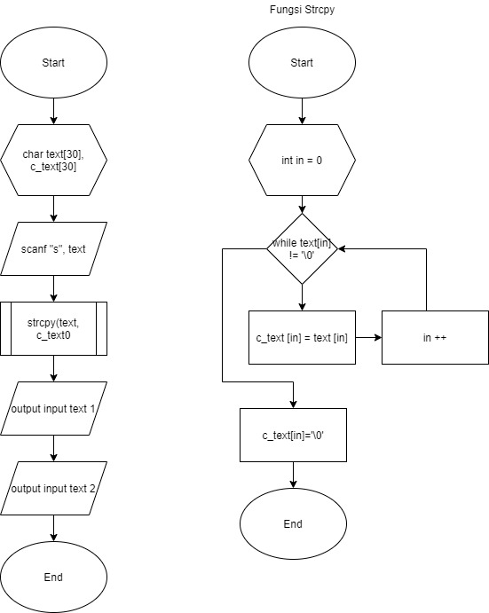
B. Output
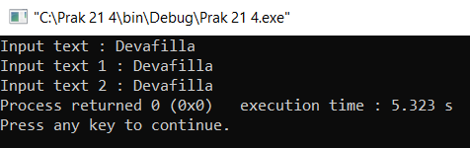
C.Analisa
Strcpy digunakan untuk mengcopy kalimat yang diinputkan. Strcpy berbeda dengan looping. Strcpy ccukup menggandakan dengan manual.

- Analisa : String merupakan bentuk data yang biasa dipakai dalam bahasa pemrograman untuk keperluan menampung dan memanipulasi data teks, misalnya untuk menampung (menyimpan) suatu kalimat. Pada bahasa C, string bukanlah merupakan tipe data tersendiri, melainkan hanyalah kumpulan dari nilai-nilai karakter yang berurutan dalam bentuk array berdimensi satu.

